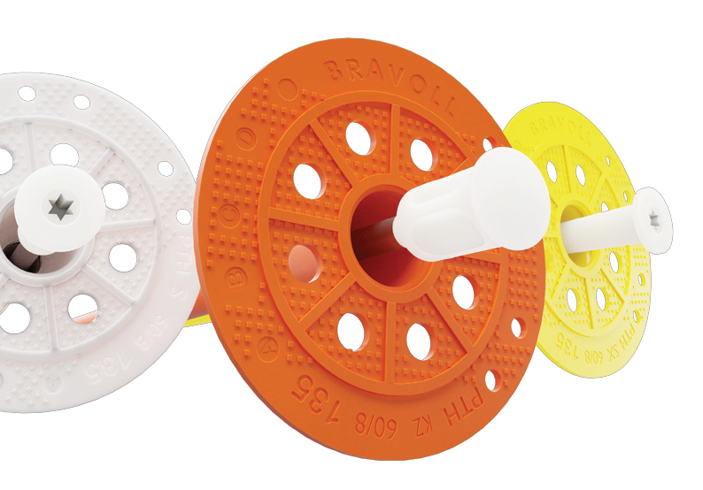

KATALOG VÝROBKŮ

ETA

Značka BRAVOLL® byla založena 2. října 1992 v Žirovnici na Vysočině. Její název vznikl ze zkratky svých zakladatelů: BRA (tři) VO (ráčkové) L (uboš) a L (ibor). Od 1. 9. 2012 je společnost členem mezinárodní skupiny ITW divize Construction Products. V roce 2014 firma fúzovala s dalšími jednotkami ITW Construction Products v České republice a přejmenovala se na ITW Befestigungssysteme. Výrobky se stále prodávají pod zavedenou značkou BRAVOLL®.

ITW (Illinois Tool Works) je společností s téměř 100 letou zkušeností v navrhování, vývoji a výrobě různých produktů. Patří mezi ně upevňovací součástky, zařízení a systémy, které jsou dodávány zákazníkům po celém světě. Osvědčené strategie a produktové inovace umožňují pronikat na nové trhy a do nových průmyslových odvětví. Pořizovatelé v rámci podniků zlepšují nabídky svým zákazníkům, a tím poskytují základ pro pokračující růst své organizace.

Globalizace
ITW je nadnárodní skupina, které zaměstnává cca 58.000 lidí v 57 zemích. To spolu s více než 5.000
různých produktových řad znamená, že ITW má dobrou pozici k výzvám dnešního globálního trhu.

Diverzifikace
Celkový úspěch pochází z kolektivních výsledků na mnoha různých trzích, převážně stavebnictví,
automobilového a potravinářského průmyslu. Tato kombinace zajišťuje stabilitu příjmů v průběhu hospodářských výkyvů a pomáhá minimalizovat dopady pro jednotlivé země.

Inovace
Po téměř století je ITW na čele inovací. ITW je držitelem více jak 16.000 patentů napříč segmenty jako
jsou Automotive, Construction Products, Food Equipment, Polymers & Fluids či Specialty Products, což
dává ITW dobrou pozici čelit výzvám dnešního globálního trhu.

Akvizice
Zkušenosti spolu s poznatky nashromážděné z partnerství se zákazníky pomáhají řídit akviziční procesy.
ITW hodnotí a nakonec kupuje firmy s produkty, které umožní překonání očekávání svých zákazníků.

OBSAH

Zkušení partneři
Při testování a vývoji produktů sázíme v ITW na
osvědčenou spolupráci s renomovanými partnery ze stavebnictví a průmyslu, spolků a institucí.

Centrální sklad
Zboží pro Vás máme připravené v centrálním skladě
v Pelhřimově. Moderní technologie nám pomáhají pro Vás zajistit rychlé a nekomplikované dodávky. Toto moderní skladovací centrum zajišťuje včasnou dodávku našeho zboží pro Českou a Slovenskou republiku, dále pak pro vybrané země střední Evropy.

Péče o zákazníky a zákaznický servis
Máte-li jakékoli otázky týkající se společnosti
a nebo produktů ITW Bravoll, neváhejte kontaktovat náš Zákaznický servis. Ten Vám je k dispozici každý pracovní den v době od 8.00 – 17.00 hod na tel. čísle +420 565 428 603 a 323 202 202.
STANOVENÍ DÉLKY KOTVY 4

PŘEHLED PRODUKTŮ 5

PTH - S 6

PTH - SX 8

PTH - KZ 10

PTH - X 12

PŘÍSLUŠENSTVÍ 14

TIT 60/5 - 20, TIT 60/5 16

CB 18

Tahové zkoušky
Nabízíme provedení tahové zkoušky – stanovení
potřebné nosnosti základového materiálu, a určení vhodného použití kotvení. Zkouška je prováděna přímo v místě Vaší stavby – více na www.bravoll.cz.

ITW Befestigungssysteme GmbH
Modletice 140 (Areál United Brands)
251 01 Říčany
tel.: +420 323 202 202 | +420 565 428 603 e-mail: prodej@bravoll.cz

4

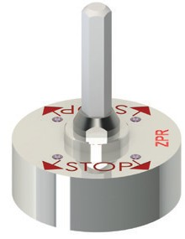ZÁPUSTNÁ MONTÁŽ POMOCÍ ROTAČNÍHO PŘIPRAVKU

• Je určen pro zápustnou montáž šroubovaných hmoždinek BRAVOLL PTH-S a BRAVOLL PTH-SX v kontaktních zateplovacích systémech (ETICS).

• Možnost uchycení stopky HSS i SDS+

• Možnost výměny nerezové řezné korunky a bitu T30.

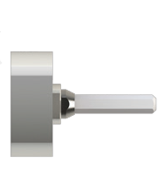• Certifikovaná zápustná montáž ČSN EN ISO/IEC 17025/2005

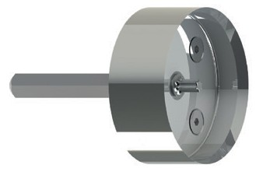OK

STOP

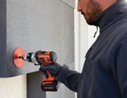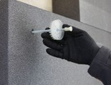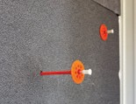5
MATERIÁL

PROFESIONÁLNÍ VOLBA – UPEVŇOVACÍ TECHNIKA PRO IZOLAČNÍ SYSTÉMY

 |  | PTH-S  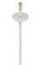  ETA | PTH-SX    ETA | PTH-KZ  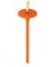  ETA | PTH-X  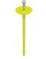  ETA | TIT  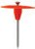  ETA
TECHNICKÉ ÚDAJE PODKLADOVÉ MATERIÁLY IZOLAČNÍ | Pevný izolační materiál - EPS | • | • | • | • | •
TECHNICKÉ ÚDAJE PODKLADOVÉ MATERIÁLY IZOLAČNÍ | Pružný izolační materiál - MW | •  (s přídavným  talířem) |  | •  (s přídavným  talířem) |  | •  (s přídavným  talířem)
TECHNICKÉ ÚDAJE PODKLADOVÉ MATERIÁLY IZOLAČNÍ | Beton | • | • | • | •
TECHNICKÉ ÚDAJE PODKLADOVÉ MATERIÁLY IZOLAČNÍ | Plná cihla | • | • | • | •
TECHNICKÉ ÚDAJE PODKLADOVÉ MATERIÁLY IZOLAČNÍ | Dutá cihla | • | • | • | •
TECHNICKÉ ÚDAJE PODKLADOVÉ MATERIÁLY IZOLAČNÍ | Lehčený beton | • | • | • | •
TECHNICKÉ ÚDAJE PODKLADOVÉ MATERIÁLY IZOLAČNÍ | Pórovitý beton | • | •
TECHNICKÉ ÚDAJE PODKLADOVÉ MATERIÁLY IZOLAČNÍ | Dřevo / Ocelový profil |  |  |  |  | •
TECHNICKÉ ÚDAJE PODKLADOVÉ MATERIÁLY IZOLAČNÍ | Kvalitativní třída A dle TP z CZB  pro skupiny podkladových materiálů dle ETAG  014 | A, B, C | A, B, C | A, B
TECHNICKÉ ÚDAJE PODKLADOVÉ MATERIÁLY IZOLAČNÍ | Tloušťka izolačního materiálu | 60 – 320 | 90 – 210 | 40 – 280 | 100– 260 | 40 – 160
TECHNICKÉ ÚDAJE PODKLADOVÉ MATERIÁLY IZOLAČNÍ | Průměr vrtání | 8 | 8 | 8 | 8 | Bez vrtání
TECHNICKÉ ÚDAJE PODKLADOVÉ MATERIÁLY IZOLAČNÍ | Kotevní hloubka (A, B, C, D / E) | 25 / 65 | 35 / 55 | 25 | 35 | –
TECHNICKÉ ÚDAJE PODKLADOVÉ MATERIÁLY IZOLAČNÍ | Způsob montáže | Šroubovací | Šroubovací | Zatloukací | Zatloukací | Šroubovací
TECHNICKÉ ÚDAJE PODKLADOVÉ MATERIÁLY IZOLAČNÍ | Rozpěrné prvky | Kovový  šroub | Plastový  šroub | Kovový  trn | Plastový  trn | Kovový  šroub
TECHNICKÉ ÚDAJE PODKLADOVÉ MATERIÁLY IZOLAČNÍ | Bodový činitel prostupu tepla χ (W/K) | 0,002 W/K | 0,000 W/K | 0,002 W/K | 0,000 W/K
TECHNICKÉ ÚDAJE PODKLADOVÉ MATERIÁLY IZOLAČNÍ | Tuhost talířku (kN / mm) | 0,9 | 0,7 | 0,7 | 0,6 | 0,3
 | Evropské technické schválení ETA | 08/0267 | 10/0028 | 05/0055 | 13/0951

6

PTH - S

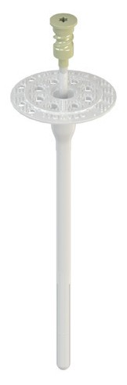Šroubovací hmoždinka s ocelovým šroubem pro kotvení pěnového polystyrenu (EPS) a izolačních materiálů z minerální vlny (MW) do vnějších izolačních systémů (ETICS). Možnost zápustné i povrchové montáže.

VLASTNOSTI

» Kvalitativní třída A dle TP z CZB pro kategorii A, B, C.

» Upevnění izolačních materiálů o silné tloušťce, zvláště vhodná při renovaci pro upevnění nové vrstvy izolačního materiálu na vrstvu starou.

» Šroub z galvanizované oceli s plastovou hlavou pro omezení vzniku tepelných mostů.

» Bodový činitel prostupu tepla χ = 0,002 W/K při povrchové montáži.

» Bodový činitel prostupu tepla χ = 0,0016 W/K při zápustné montáži.

» Předmontovaná hmoždinka, průměr talíře kotvy 60 mm, hlava Torx T30.

» Vysoká únosnost v betonu (150 kg) a v duté cihle (75 kg).

» Malá kotevní hloubka (25 mm), průměr vrtání 8 mm ->
úspora času.

» Možnost zápustné i povrchové montáže s použitím montážního přípravku MPS pro XPS,PIR. Certifikovaná zápustná montáž pomocí přípravku ZPR.

» U izolačních materiálů z MW lze použít v kombinaci s rozšiřujícími talíři IT PTH 90/140 a ZT 100.

ZPŮSOB MONTÁŽE

» Montáž skrz izolační materiál.

» Montáž zašroubováním pomocí elektrického šroubováku a montážního přípravku MPS nebo ZPR.

» Rozšiřující talířek ZT 100 pro zápustnou montáž
hmoždinky do minerální vlny.

» Hmoždinka překrytá izolační zátkou. K dispozici jsou tři izolační zátky v provedení EPS bílý/šedý nebo minerální vlna.

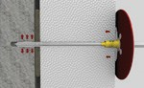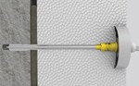Certifikovaná zápustná montáž
pomocí přípravku ZPR
nebo ZPR SDS.

Povrchová montáž pomocí
přípravku MPS.

KATEGORIE PODKLADOVÝCH MATERIÁLŮ DLE ETAG:

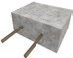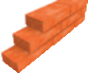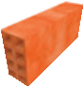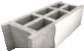

ETA

A Beton B Plná cihla C Děrovaná cihla D Lehčený beton E Pórobeton

ETA 18/1102

7

TECHNICKÉ ÚDAJE

Obj. č. Průměr Délka položky Označení vrtání hmoždinky  (mm) (mm) | Průměr Tloušťka talíře Kotevní izolačního kotvy hloubka materiálu  (mm) (mm)* (mm) | Hloubka Množství  vrtání v balení EAN  (mm)
054870 PTH-S_8_95_60_BOX_200 8 95 60 25 / 65 60 40 / 80 200 3439510548707
054871 PTH-S_8_115_80_BOX_200 8 115 60 25 / 65 80 40 / 80 200 3439510548714
054872 PTH-S_8_135_100_BOX_200 8 135 60 25 / 65 100 40 / 80 200 3439510548721
054873 PTH-S_8_155_120_BOX_200 8 155 60 25 / 65 120 40 / 80 200 3439510548738
054874 PTH-S_8_175_140_BOX_100 8 175 60 25 / 65 140 40 / 80 100 3439510548745
054875 PTH-S_8_195_160_BOX_100 8 195 60 25 / 65 160 40 / 80 100 3439510548752
054876 PTH-S_8_215_180_BOX_100 8 215 60 25 / 65 180 40 / 80 100 3439510548769
054877 PTH-S_8_235_200_BOX_100 8 235 60 25 / 65 200 40 / 80 100 3439510548776
054878 PTH-S_8_255_220_BOX_100 8 255 60 25 / 65 220 40 / 80 100 3439510548783
054879 PTH-S_8_275_240_BOX_100 8 275 60 25 / 65 240 40 / 80 100 3439510548790
054880 PTH-S_8_295_260_BOX_100 8 295 60 25 / 65 260 40 / 80 100 3439510548806
054881 PTH-S_8_315_280_BOX_100 8 315 60 25 / 65 280 40 / 80 100 3439510548813
054882 PTH-S_8_335_300_BOX_100 8 335 60 25 / 65 300 40 / 80 100 3439510548820
054883 PTH-S_8_355_320_BOX_100 8 355 60 25 / 65 320 40 / 80 100 3439510548837
* hloubka kotvení pro materiály A - beton / E - pórobeton

CHARAKTERISTICKÁ ÚNOSNOST

Podkladní materiál Charakteristická únosnost Nrk (kN) pro montáž
povrchovou i zápustnou
Beton C 12/15 - C 50/60 dle EN 206-1 1,5
Plná pálená cihla dle EN 771-1 1,5
Vápencopísková cihla dle EN 771- 2 1,2
Dutinová tvárnice z lehčeného betonu EN 771- 3 1,5
Lehčený beton s pórovitým kamenivem dle EN 1520 (LAC) 1,0
Děrovaná cihla s hliněným střepem dle EN 771-1 0,75
Vertikálně děrovaná cihla s hliněným střepem dle ÖNORM B6124 1,0
Pórobeton P2-400 (pro hef = 65) dle EN 771- 4 0,6

PŘÍSLUŠENSTVÍ

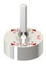

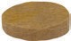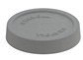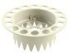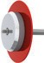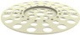MONTÁŽNÍ PŘÍPRAVEK ZPR BOX 1 obj. č. 078137
ZT 100 BOX 100 obj. č. 054957
MONTÁŽNÍ PŘÍPRAVEK MPS BOX 1 obj. č. 054901
IT PTH 90 BOX 200 obj. č. 057655

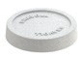

IZ EPS BÍLÁ BOX 100 obj. č. 054897
IZ EPS ŠEDÁ BOX 100 obj. č. 054898
IZ EPS MW BOX 100 obj. č. 054899

8

PTH - SX

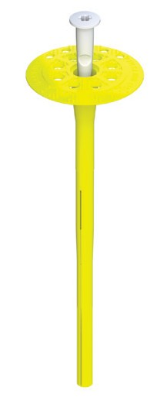Šroubovací hmoždinka s plastovým šroubem pro kotvení pěnového polystyrenu (EPS) do vnějších izolačních systémů (ETICS). Možnost zápustné i povrchové montáže.

VLASTNOSTI

» Kvalitativní třída A dle TP z CZB pro kategorii A, B, C.

» Jednoduché a rychlé upevnění skrz izolaci.

» Hmoždinka s vysokou únosností při montáži do dutých materiálů.

» Rozpěrná zóna hmoždinky pro dosažení maximální
přídržné síly.

» Polyamidový šroub vyztužený skleněným vláknem brání
vzniku tepelného mostu.
» Bodový činitel prostupu tepla χ = 0,000 W/K.

» Předmontovaná hmoždinka, průměr talíře kotvy 60 mm, Torx T30.

» Vysoká únosnost v betonu (120 kg) a v duté cihle (60 kg).

» Malá kotevní hloubka (35 mm), průměr vrtání 8 mm ->
úspora času.

» Možnost zápustné i povrchové montáže s použitím montážního přípravku MPS pro XPS,PIR . Certifikovaná zápustná montáž pomocí přípravku ZPR.

ZPŮSOB MONTÁŽE

» Montáž skrz izolační materiál.

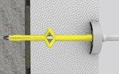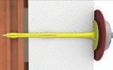» Montáž zašroubováním pomocí elektrického šroubováku a montážního přípravku MPS nebo ZPR.

» Hmoždinka ručně překrytá zátkou. K dispozici jsou zátky v provedení bílý EPS / šedý EPS.

Certifikovaná zápustná montáž
pomocí přípravku ZPR
nebo ZPR SDS.
Povrchová montáž pomocí
přípravku MPS.

KATEGORIE PODKLADOVÝCH MATERIÁLŮ DLE ETAG:



ETA

A Beton B Plná cihla C Děrovaná cihla D Lehčený beton E Pórobeton

ETA 18/1101

9

TECHNICKÉ ÚDAJE

Obj. č. Průměr Délka položky Označení vrtání hmoždinky  (mm) (mm) | Průměr Tloušťka talíře Kotevní izolačního kotvy hloubka materiálu  (mm) (mm) (mm) | Hloubka Množství  vrtání v balení EAN  (mm)
054890 PTH-SX_8_135_90_BOX_200 8 135 60 35 / 55 90 50 / 70 200 3439510548905
054891 PTH-SX_8_155_110_BOX_200 8 155 60 35 / 55 110 50 / 70 200 3439510548912
054892 PTH-SX_8_175_130_BOX_100 8 175 60 35 / 55 130 50 / 70 100 3439510548929
054893 PTH-SX_8_195_150_BOX_100 8 195 60 35 / 55 150 50 / 70 100 3439510548936
054894 PTH-SX_8_215_170_BOX_100 8 215 60 35 / 55 170 50 / 70 100 3439510548943
054895 PTH-SX_8_235_190_BOX_100 8 235 60 35 / 55 190 50 / 70 100 3439510548950
054896 PTH-SX_8_255_210_BOX_100 8 255 60 35 / 55 210 50 / 70 100 3439510548967

CHARAKTERISTICKÁ ÚNOSNOST

Podkladní materiál
Charakteristická únosnost Nrk (kN) pro montáž
povrchovou zápustnou

Beton C 12/15 - C 50/60 dle EN 206-1 1,2 1,5
Plná pálená cihla dle EN 771-1 1,2 1,5
Vápencopísková cihla dle EN 771- 2 1,2 1,5
Vertikálně děrovaná cihla s hliněným střepem dle EN 771-1 0,6 0,9
Vertikálně děrovaná cihla s hliněným střepem dle ÖNORM B 6124 0,9 0,9
Dutá tvárnice z lehčeného betonu podle EN 1520 1,2 1,5
Tvárnice z lehčeného betonu LAC podle EN 1520 0,9 1,5
Pórobeton P2-400 (pro hef = 65) dle EN 771- 4 0,5 0,5

PŘÍSLUŠENSTVÍ

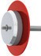MONTÁŽNÍ PŘÍPRAVEK ZPR BOX 1 obj. č. 078137
MONTÁŽNÍ PŘÍPRAVEK MPS BOX 1 obj. č. 054901

IZ EPS BÍLÁ BOX 100 obj. č. 054897

IZ EPS ŠEDÁ BOX 100 obj. č. 054898
IT PTH 90 BOX 200 obj. č. 057655

10

PTH - KZ

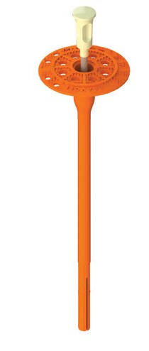Zatloukací hmoždinka s trnem z galvanizované oceli pro kotvení pěnového polystyrenu (EPS) a izolačních materiálů z minerální vlny (MW) do vnějších izolačních systémů (ETICS).

VLASTNOSTI

» Kvalitativní třída A dle TP z CZB pro kategorii A, B.

» Jednoduché a rychlé upevnění skrz izolaci.

» Tělo hmoždinky je vyrobeno z polypropylenu.

» Trn z galvanizované oceli, plastová hlava pro omezení
vzniku tepelných mostů.
» Bodový činitel prostupu tepla χ = 0,002 W/K.

» Předmontovaná hmoždinka, průměr talíře kotvy 60 mm.

» Vysoká únosnost v betonu (90 kg) a v duté cihle (50 kg).

» Malá kotevní hloubka (25 mm), průměr vrtání 8 mm ->
úspora času pro koncového uživatele.

» U izolačních materiálů z MW lze použít v kombinaci s přídavným talířem IT PTH 90 a IT PTH 140.

ZPŮSOB MONTÁŽE

» Montáž skrz izolační materiál.

» Rozpěrný trn se zatluče kladivem (2 – 3 rány).

» Kotevní hloubka 25 mm.

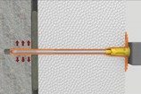

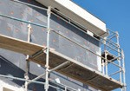KATEGORIE PODKLADOVÝCH MATERIÁLŮ DLE ETAG:

ETA

A Beton B Plná cihla C Děrovaná cihla D Lehčený beton

ETA 18/1103

11

TECHNICKÉ ÚDAJE

Obj. č. Průměr Délka položky Označení vrtání hmoždinky  (mm) (mm) | Průměr Tloušťka talíře Kotevní izolačního kotvy hloubka materiálu  (mm) (mm) (mm) | Hloubka Množství  vrtání v balení EAN  (mm)
054904 PTH-KZ_8_75_40_BOX_200 8 75 60 25 40 40 200 3439510549049
054905 PTH-KZ_8_95_60_BOX_200 8 95 60 25 60 40 200 3439510549056
054906 PTH-KZ_8_115_80_BOX_200 8 115 60 25 80 40 200 3439510549063
054907 PTH-KZ_8_135_100_BOX_200 8 135 60 25 100 40 200 3439510549070
054908 PTH-KZ_8_155_120_BOX_200 8 155 60 25 120 40 200 3439510549087
054909 PTH-KZ_8_175_140_BOX_100 8 175 60 25 140 40 100 3439510549094
054910 PTH-KZ_8_195_160_BOX_100 8 195 60 25 160 40 100 3439510549100
054911 PTH-KZ_8_215_180_BOX_100 8 215 60 25 180 40 100 3439510549117
054912 PTH-KZ_8_235_200_BOX_100 8 235 60 25 200 40 100 3439510549124
054913 PTH-KZ_8_255_220_BOX_100 8 255 60 25 220 40 100 3439510549131
054914 PTH-KZ_8_275_240_BOX_100 8 275 60 25 240 40 100 3439510549148
054915 PTH-KZ_8_295_260_BOX_100 8 295 60 25 260 40 100 3439510549155

CHARAKTERISTICKÁ ÚNOSNOST

Podkladní materiál | Charakteristická únosnost Nrk (kN)
Beton C 12/15 podle EN 206-1 | 0,7
Beton C 16/20 - C 50/60 podle EN 206-1 | 0,9
Plná pálená cihla podle EN 771-1 | 0,9
Vápencopísková cihla podle EN 771- 2 | 0,9
Vertikálně děrovaná cihla s hliněným střepem podle EN 771-1 | 0,3
Vertikálně děrovaná cihla s hliněným střepem podle ÖNORM B 6124 | 0,5
Dutá tvárnice z lehčeného betonu podle EN 1520 | 0,9
Tvárnice z lehčeného betonu LAC podle EN 1520 | 0,9

PŘÍSLUŠENSTVÍ

IT PTH 90 BOX 200 obj. č. 057655
IT PTH 140 BOX 100 obj. č. 057655

12

PTH - X

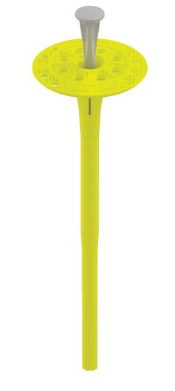Zatloukací hmoždinka s polyamidovým trnem pro kotvení pěnového polystyrenu (EPS) do vnějších izolačních systémů (ETICS).

VLASTNOSTI

» Jednoduché a rychlé upevnění skrz izolaci.

» Deformační zóna pod talířem pro bezchybnou montáž
hmoždinky do izolantu.

» Tělo hmoždinky je vyrobeno z polypropylenu.

» Trn je vyroben z polyamidu, aby se zabránilo vzniku tepelného mostu.
» Bodový činitel prostupu tepla χ = 0,000 W/K.

» Předmontovaná hmoždinka, průměr talíře kotvy 60 mm.

» Vysoká únosnost v betonu (75 kg) a v duté cihle (50 kg).

» Malá kotevní hloubka (35 mm), průměr vrtání 8 mm ->
úspora času pro koncového uživatele.

ZPŮSOB MONTÁŽE

» Montáž přes izolační materiál.

» Rozpěrný trn se zatluče kladivem (3 – 4 rány).

» Kotevní hloubka 35 mm.

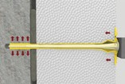

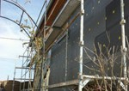KATEGORIE PODKLADOVÝCH MATERIÁLŮ DLE ETAG:

ETA

A Beton B Plná cihla C Děrovaná cihla D Lehčený beton

ETA 18/1085

13

TECHNICKÉ ÚDAJE

Obj. č. Průměr Délka položky Označení vrtání hmoždinky  (mm) (mm) | Průměr Tloušťka talíře Kotevní izolačního kotvy hloubka materiálu  (mm) (mm) (mm) | Hloubka Množství  vrtání v balení EAN  (mm)
078090 PTH-X_8_115_70_BOX_200 8 115 60 35 70 50 200 3439510780909
054827 PTH-X_8_135_90_BOX_200 8 135 60 35 90 50 200 3439510548271
054828 PTH-X_8_155_110_BOX_200 8 155 60 35 110 50 200 3439510548288
054829 PTH-X_8_175_130_BOX_100 8 175 60 35 130 50 100 3439510548295
054831 PTH-X_8_195_150-BOX_100 8 195 60 35 150 50 100 3439510548318
054832 PTH-X_8_215_170_BOX_100 8 215 60 35 170 50 100 3439510548325
054833 PTH-X_8_235_190_BOX_100 8 235 60 35 190 50 100 3439510548332

CHARAKTERISTICKÁ ÚNOSNOST

Podkladní materiál | Charakteristická únosnost Nrk (kN)
Beton C 12/15 podle EN 206-1 | 0,7
Beton C 16/20 - C 50/60 podle EN 206-1 | 0,9
Plná pálená cihla podle EN 771-1 | 0,9
Vápencopísková cihla podle EN 771- 2 | 0,9
Vertikálně děrovaná cihla s hliněným střepem podle EN 771-1 | 0,3
Vertikálně děrovaná cihla s hliněným střepem podle ÖNORM B 6124 | 0,5
Dutá tvárnice z lehčeného betonu podle EN 1520 | 0,9
Tvárnice z lehčeného betonu LAC podle EN 1520 | 0,9

14

PŘÍSLUŠENSTVÍ

MONTÁŽNÍ PŘÍPRAVKY PRO PTH - S, PTH - SX

Obj. č.
položky Obrázek Označení Popis
Množství
v balení

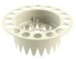054957 ZT 100 Zápustný talíř ZT 100 pro zápustnou montáž PTH - S.
100

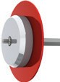054901 MPS

078153 ZPR
Montážní přípravek MPS vhodný pro montáž
hmoždinek PTH - S, PTH - SX. Používá se
s HDI elektrickým šroubovákem. Určeno pro 1 povrchovou montáž nebo zápustnou montáž
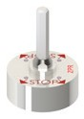při frézování izolantu

Montážní přípravek ZPR vhodný pro montáž
hmoždinek PTH - S, PTH - SX. Používá se
s HDI elektrickým šroubovákem. Určeno pro 1
certifikovanou zápustnou montáž.

078136

054902
Náhradní
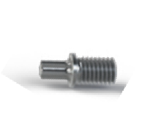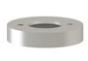korunka k ZPR

Náhradní
bit k
MPS a ZPR

Určeno pro ZPR. 1

Určeno pro MPS a ZPR. 1

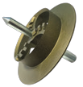054903 Fréza
na izolant

Určeno pro zátky/izolant EPS - průměr 65mm. 1

15

IZOLAČNÍ ZÁTKY

Obj.č.
položky Obrázek Označení Popis
Množství
v balení

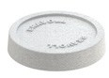054897 IZ EPS bílá

054898 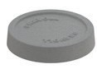 IZ EPS šedá

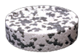054899 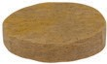 IZ MW

078131 IZ EPS DALMATIN
Izolační zátky z bílého EPS pro zápustnou montáž hmoždinek PTH - S, PTH - SX. Průměr zátky je 65mm.

Izolační zátky z šedého EPS pro zápustnou montáž hmoždinek PTH - S, PTH - SX. Průměr zátky je 65mm.

Izolační zátky z minerální vlny pro zápustnou montáž hmoždinek PTH - S.
Průměr zátky je 65mm.

Izolační zátka DALMATIN pro zápustnou montáž hmoždinek PTH - S, PTH - SX. Průměr zátky je 65mm.

100

100

100

100

PŘÍDAVNÉ TALÍŘE PRO PRUŽNÉ IZOLAČNÍ MATERIÁLY

Obj. č.
položky Obrázek Označení Popis
Množství
v balení

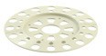057655 IT PTH 90 Plastový přídavný talíř IT PTH
200
o průměru 90 mm.

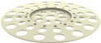054929 IT PTH 140 Plastový přídavný talíř IT PTH o průměru
100
140 mm.

16

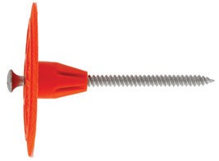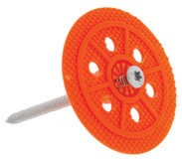TIT 60/5 - 20, TIT 60/5

Izolační hmoždinka na dřevěné nebo ocelové podklady pro upevnění izolačních materiálů typu polystyren (EPS) nebo minerální vlna (MW).

VLASTNOSTI

» Hmoždinka tvořená plastovou talířovou podložkou
a samořezným šroubem pro upevnění do dřevěného nebo
ocelového podkladu o tloušťce ≤ 0,88 mm.

» Možná přímá montáž bez předvrtání do většiny základních materiálů.

» Šroub odolný vůči korozi (15 cyklů Kesternicha), hlava Torx T25.
» Bodový činitel prostupu tepla χ = 0,002 W/K.

» Průměr talíře kotvy 60 mm.

» Kotevní hloubka 20 - 30 mm.

» Možnost montáže s přídavnými talíři IT PTH 90 a IT PTH 140.

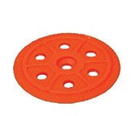» Upevnění izolačních materiálů o tloušťce 40 až 160 mm.

ZPŮSOB MONTÁŽE

» Upevnění zašroubováním do podkladového materiálu.

» Samořezný šroub umožňuje přímou montáž bez předběžného vrtání otvoru.

» Kotevní hloubka 20 mm.

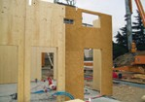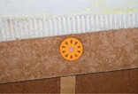

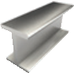KATEGORIE PODKLADOVÝCH MATERIÁLŮ:

A Dřevo B Ocelový profil (tl. ≤ 0,88 mm)

17

TECHNICKÉ ÚDAJE

Obj. č.  položky Označení | Průměr Minimální Tloušťka  kotevní izolačního Množství  talíře kotvy hloubka materiálu v balení (mm) (mm) (mm) | EAN
012601 ISOWOOD_TIT_60/5-20_D60_60_BOX_400 60 35 60 400 3439510126011
012602 ISOWOOD_TIT_60/5_BOX_800 60 35 60 800 3439510126028
054856 ISOWOOD_40_BOX_200 60 35 20 200 3439510548561
054857 ISOWOOD_60_BOX_200 60 35 40 200 3439510548578
054858 ISOWOOD_80_BOX_200 60 35 60 200 3439510548585
054859 ISOWOOD_100_BOX_200 60 35 80 200 3439510548592
054861 ISOWOOD_120_BOX_200 60 35 100 200 3439510548615

Únosnost talířku 1,18 kN
Tuhost talířku 0,3 kN / mm

PŘÍSLUŠENSTVÍ

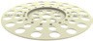

IT PTH 90 BOX 200 obj. č. 057655
IT PTH 140 BOX 100 obj. č. 057655

18

CB KOTVA

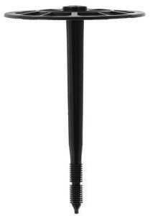Kotva pro měkké a polotuhé izolační desky.

VLASTNOSTI

» Izolační kotva dokonale vhodná pro minerální vlnu.

» Vyrobeno z polypropylenu pro teploty od -30 °C do + 80 °C.

» Až 50 kg zatížení do betonu.

» Snadná instalace izolačního materiálu.

» 90 mm hlava.

» Kategorie použití: beton, cihla a pórobeton.

» Až do izolace o tloušťce 220 mm.

ZPŮSOB MONTÁŽE

» Upevnění zašroubováním do izolačního materiálu.

» Kotevní hloubka 20 mm.



TECHNICKÉ ÚDAJE

Obj. č.
položky Označení

Průměr talíře kotvy (mm)
Minimální kotevní hloubka (mm)
Tloušťka izolačního materiálu (mm)

Hloubka vrtání (mm)

Množství
v balení

054864 CB_140_BOX_100 90 20 140 50 100
054865 CB_160_BOX_100 90 20 160 50 100
054866 CB_180_BOX_100 90 20 180 50 100
054867 CB_200_BOX_100 90 20 200 50 100
054868 CB_220_BOX_100 90 20 220 50 100

KATEGORIE PODKLADOVÝCH MATERIÁLŮ:

A Beton B Plná cihla C Děrovaná cihla D Lehčený beton E Pórobeton

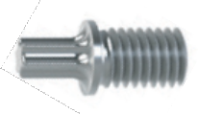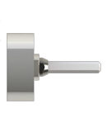19

MONTÁŽNÍ PŘÍPRAVEK ZPR, ZPR SDS

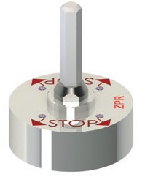Rotační montážní přípravek ZPR pro montáž šroubových talířových kotev v kontaktních zateplovacích systémech (ETICS).

VLASTNOSTI

» Certifikovaná zápustná montáž
ČSN EN ISO/IEC 17025/2005

» Čistota při aplikaci - bez odpadu EPS, MW.

» Přesné a stejnoměrné zapuštění talířku kotvy do izolantu - prevence vzniku nežádoucích efektů na fasádě.

» Nízká hmotnost přípravku.

» Jednoduché použití.

TECHNICKÉ ÚDAJE

Upínací bit Unašeč ZPR Unašeč ZPR SDS  Materiál | TORX® T30
Upínací bit Unašeč ZPR Unašeč ZPR SDS  Materiál | šestihran 10 mm
Upínací bit Unašeč ZPR Unašeč ZPR SDS  Materiál | SDS-plus
Upínací bit Unašeč ZPR Unašeč ZPR SDS  Materiál | Hliník, ocel

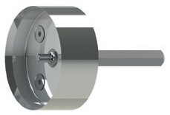

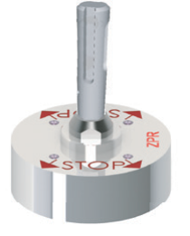OK

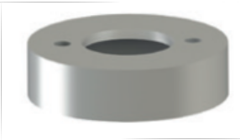STOP

Obj. č. Množství
položky Produkt v balení
078136 ZPR 1
078153 ZPR SDS+ 1
078136 Náhradní korunka k ZPR 1
054902 BIT náhradní k MPS, ZPS a ZPR 1

20

STANOVENÍ DÉLKY KOTVY

Navrhování a použití mechanického upevnění pro spojení vnějších tepelně izolačních kompozitních systémů (ETICS) řeší ČSN
73 2902 z dubna 2011. Podle této normy se pro upevnění ETICS smějí použít pouze mechanické upevňovací prostředky s ověřenými vlastnostmi, zajišťujícími spolehlivost upevnění v rozsahu jimi dotčených základních požadavků na stavby podle postupů ETAG 014 – jinými slovy řečeno, hmoždinky s platným certifikátem ETA (Evropské technické schválení, resp. posouzení) nebo STO (Stavební technické osvědčení) s uvedením odpovídajících vlastností. Jejich počet a rozmístění vychází z podmínek a výsledků zkoušek a výpočtů souvisejících se zajištěním stability systému v konstrukci. Návrh a posouzení mechanického upevnění ETICS má být potom součástí stavební dokumentace podle ČSN 73 2901.

Je třeba si uvědomit, zda kotvíme izolant, například polystyren, na zcela nově postavenou obvodovou zeď, nebo na již stávající omítnutou obvodovou zeď, tj. dodatečné zateplení. U dodatečného zateplení je třeba zjistit, jaká je vrstva staré omítky a zda je alespoň zhruba konstantní po celé ploše zdi. Pakliže je konstantní, je třeba zjistit z původní dokumentace domu z jakého materiálu je obvodová zeď postavena. Případně pokud dokumentaci nevlastníme si tuto informaci zjistit. Tato informace také rozhoduje o délce a počtu talířové hmoždinky na metr čtverečný. Souhrnem je třeba zjistit tyto informace, které rozhodují o délce talířové hmoždinky: tloušťka desky izolantu (polystyren, vata), u dodatečného zateplení tloušťku vrstvy původní - stávající fasády, z čeho je postavena obvodová zeď.
Za předpokladu, že se jedná o polystyrenovou desku tloušťky 10 cm, dále cca 2 cm silnou vrstvu zdiva původní fasády z plné cihly, či u panelových domů, které se v dnešní době hromadně zateplují, betonový panel, je třeba počítat s délkou hmoždinky minimálně 16 až 18 cm délky, pokud chceme opravdu hmoždinky použít. Je třeba, aby se rozpínací část hmoždinky trnu rozpínala v co nejpevnější části zdi.

La ≥ hD + hnom + max a1 + max a2

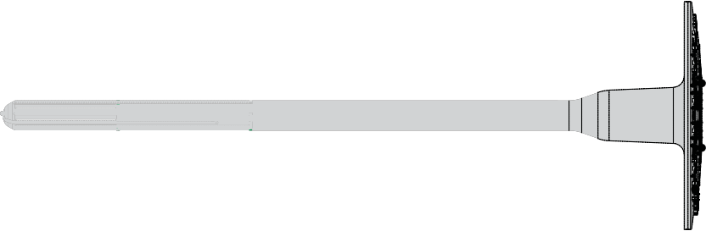a D nom
L
h
h
- délka kotvy
- tloušťka tepelné izolace
- minimální kotevní délka
kotvy v podkladním materiálu

max a
1
- tloušťka omítky

hnom

(kat.A,B,C,D)
max a - tloušťka lepícího tmelu
+ tolerance na vyrovnání
2
nerovností povrchu fasády

hnom
(kat.E)

La

DOPORUČENÍ PRO INSTALACI KOTEV

Nutnost dodržet metody při vrtání otvorů (vrtání otvorů do zdiva z děrovaných cihel, vertikálně děrovaných cihel, porobetonu a do dutých tvárnic z lehčeného betonu (LAC) musí být bez pneumatického příklepu).

» Vrtaný otvor musí být vrtán doporučeným průměrem vrtáku pro daný typ kotvy a podkladu.

» Vrtaný otvor musí být umístěný mimo výztuž.

» Teplota během instalace kotvy a skladování musí být ≥ 0 oC.

» Nechráněné kotvy mohou být vystaveny přímému slunečnímu a UV záření po dobu max. 6 týdnů.

21

CHYBY PŘI NÁVRHU A MONTÁŽI UPEVNĚNÍ ETICS

Chyby při návrhu mechanického upevnění

1) Nevhodně navržený typ kotvy: špatně navržený typ kotvy z hlediska určeného použití v podkladním materiálu, záměna dlouhé a krátké rozpěrné zóny, použití kotev s plastovým trnem do izolantů MW.

2) Nesprávně navržená délka kotvy: nezapočítání vrstvy omítky, tolerance na vyrovnání a tloušťky lepícího tmelu při výpočtu délky kotvy. Nerespektování skladby sendvičových konstrukcí panelových domů.

3) Nerespektování podkladního materiálu: při návrhu upevnění ETICS se vychází ze špatně určeného podkladního materiálu pro kotvení (děrované zdivo, zdivo s dutinami, pórobeton, lehčený beton s nízkou pevností, atd.).

4) Nerespektování požadavku na podklad: při návrhu ETICS jsou nesprávně vyhodnoceny požadavky na podklad nebo se k požadavkům vůbec nepřihlíží (absence odtrhových zkoušek při stanovení únosnosti podkladu, především u rekonstrukcí).

5) Nesprávně navržený kotevní plán: návrh upevnění nevychází ze statického výpočtu, navržený malý počet kotev na m2, nerespektování okrajových oblastí apod. Kotevní plány v mnohých případech schází.

6) Neprovedení tahových zkoušek: u rekonstrukcí či nezkoušených typů podkladních materiálů (neuvedených v ETA) se při návrhu upevnění ETICS nevychází z výsledků tahových zkoušek.

7) Použití nesystémových a necertifikovaných ETICS: z důvodů konkurenční cenové výhody či z neznalosti.

Chyby při montáži upevnění

1) Špatně vyvrtaný otvor: vrtání nekolmých otvorů, malá hloubka vyvrtaného otvoru.

2) Použití příklepu: u děrovaného zdiva či u pórobetonu.

3) Velké opotřebení vrtáku: malý průměr otvoru, velké množství prachu v otvoru (důležitý je nejen průměr vrtacího břitu na
špičce vrtáku, ale i účinná šroubovice vrtáku pro vyhazování vyvrtaného materiálu z otvoru).

4) Nesprávné osazení kotvy: hlava talíře kotvy není osazena zároveň s izolantem nebo není zapuštěna 2 – 3 mm do izolantu.

5) Nesprávná montáž kotvy: rozpěrný trn je zaražen do kotvy dříve než je zapuštěn talíř kotvy do izolantu (pro snažší osazení
kotvy do izolantu možno použít montážní přípravek BRAVOLL® MPS).

22

VYSKLADNĚNÍ, NAKLÁDKA A EXPEDICE ZBOŽÍ

Naše výrobky jsou přepravovány v pevném kartonovém boxu, který je označen etiketou Spit by BRAVOLL. Tato etiketa je nositelem všech potřebných identifikačních údajů, informací o rozměrech, a dále pak doporučením výrobce pro osazení kotvy
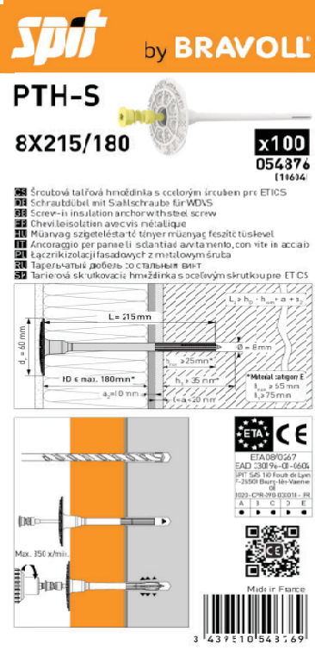– viz obrázek.



Naše výrobky jsou určeny výhradně pro profesionální použití řádně proškolenými a odborně způsobilými pracovníky. Při jejich používání důsledně dodržujte pokyny uvedené v návodech k použití našich výrobků. Zátěžové hodnoty uvedené pro naše upevňovací systémy mají
čistě informativní charakter a mohou se lišit v závislosti na kvalitě podkladových materiálů, podmínkách montáže a okolním prostředí. Doporučujeme důsledně provádět výtažné zkoušky pro potvrzení Vašich výpočtů dimenzování. Informace naleznete na stránkách www.bravoll.cz.

Váš distributor:

Obchodně technický poradce Česká republika +420 777 617 539
Obchodně technický poradce Slovenská republika +421 911 471 553
Zákaznický servis/objednávky +420 565 428 603
Technik Česká a Slovenská republika +420 734 200 786

ITW Befestigungssysteme GmbH
Modletice 140 (Areál United Brands)
251 01 Říčany

www.bravoll.cz

